VYUŽITÍ BEZDRÁTOVÉ TECHNOLOGIE U DĚTÍ SE SLUCHOVÝM POSTIŽENÍM
Připravila PhDr. Radka Horáková, PhD.
Zdroj: http://idetskysluch.cz/homepage/bezdratova-technologie.html
Sluchadla a kochleární implantáty hrají klíčovou roli při kompenzaci sluchové vady u dětí i dospělých. Ačkoliv jsme svědky neustálého pokroku ve vývoji těchto technických pomůcek, stále jejich uživatelé čelí potížím v akusticky náročných situacích. Zejména se jedná o horší porozumění mluvené řeči v příliš hlučném prostředí, při větší vzdálenosti mluvčího nebo při pobytu v místnosti se špatnou akustikou apod. I když vycházíme z předpokladu, že sluchadlo zajišťuje slyšitelnost všech významných zvuků a výstupní signál je udržován v zachovaném dynamickém rozsahu sluchu, je třeba mít na paměti, že kromě adekvátního frekvenčně-specifického zesílení je nutné zajistit co nejvyšší poměr signál-šum (SNR/ signal-to-noise ratio) (Havlík, R., Lejska, M., Weberová, P., Bártková, E., 2009). Za určitých okolností ovšem ani sluchadla či kochleární implantáty neumožní pohodlný poslech a jejich uživatelé naráží na výše uvedené překážky, které zapříčiňují špatný poměr signálu řeči k šumu. V takovém případě se zde nabízí prostor pro užití FM technologie (frekvenční modulace ultrakrátkých vln) nebo novější digitální technologie (Roger technologie). Jedná se o typ bezdrátového zařízení, které má za úkol pomáhat lépe vnímat signál řeči. Osoba, se kterou uživatel dané technologie hovoří, nosí mikrofon s vysílačem. Ten vysílá zvukové signály k posluchači, který má integrovaný či připevněný miniaturní přijímač na sluchadle nebo kochleárním implantátu, a tím je umožněno přijímání těchto signálů.
Je prokázáno, že slyšící děti přibližně do šesti let věku potřebují oproti starším dětem a dospělým redukovat hluk a zajistit vyšší SNR až o 15dB (Bradley, J. S., Sato, H., 2008). Z toho je tedy zřejmé, že pro děti s postižením sluchu je zajištění takových podmínek velmi žádoucí a za zcela klíčové se v této souvislosti považuje zdůraznění vjemu řeči oproti akustickému pozadí (Mulla, I., 2011). Bezdrátová technologie tuto funkci umí zajistit a řada dospělých se sluchovým postižením ji vnímá jako běžnou, či dokonce neodmyslitelnou součást svého každodenního života. Otázkou ovšem zůstává, kdy je optimální tuto pomůcku začít využívat u dětí s postižením sluchu. Zda je to možné již od raného, předškolního nebo lépe až mladšího školního věku.
V našem prostředí se tradičně setkáváme s tím, že se FM systémy začínají poprvé využívat u dětí se sluchovým postižením až v době zahájení povinné školní docházky, mnohdy ještě později (Horáková, 2014). Na děti vzdělávané v inkluzi, tedy v běžných základních školách, jsou kladeny nemalé nároky na koncentraci a poslech. Jak je z obrázku č. 1 patrné, hladina hluku při vyučování v běžné třídě se pohybuje průměrně kolem 60dB. I když dítě s postižením sluchu sedí v přední lavici, intenzita hlasového projevu učitele bývá maximálně o 5dB vyšší, tedy přibližně 65dB. Jak již zaznělo výše, signál řeči (v tomto případě hlas pedagoga) by měl být alespoň o 15dB vyšší, než je šum v dané třídě. Při využití bezdrátové technologie je tento poměr stabilně zajištěn (viz obr. č. 2).
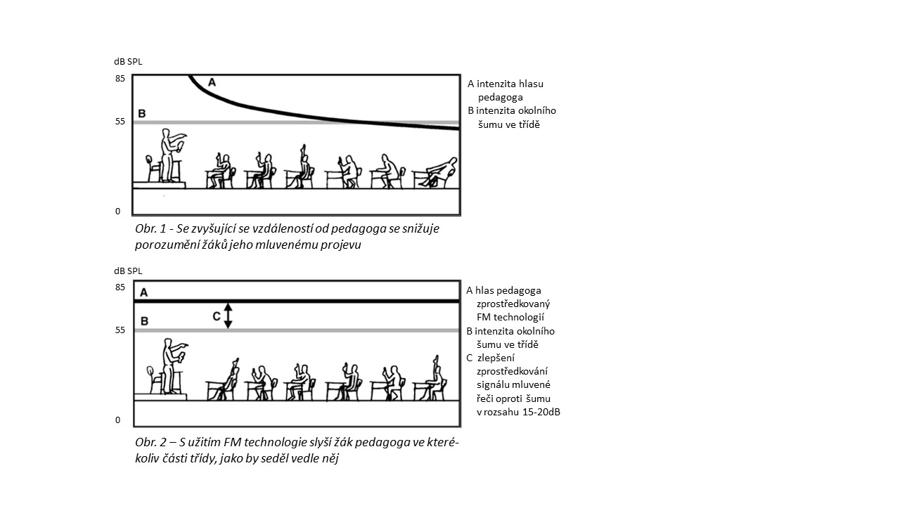
Žáci, kteří bezdrátovou technologii ve školách hlavního vzdělávacího proudu používají, vykazují lepší výsledky při porozumění ve vyučování a rychlejší reakce na pokyny pedagoga. To je patrné i z výpovědi paní učitelky žáka 2. třídy, který je uživatelem KI spolu s bezdrátovou technologií při vyučování: „…je pozornější, slyší prakticky všechno… Více se zapojuje do výuky, více se hlásí.“ „Při práci s dětmi ve skupinkách mám jistotu, že s FM systémem mu nic neunikne.“
Podle výsledků řady zahraničních výzkumů by se bezdrátová technologie mohla začít využívat u mnohem mladších dětí, než jsou děti školního věku, a to u všech typů a stupňů sluchových vad (Gabbard, S. A., 2003; Wolfe, J., 2012). Například autorka Linda M. Thibodeau (2008) z University of Texas v Dallasu mimo jiné realizovala výzkumné šetření u třech dětí ve věku 18–24 měsíců s velmi těžkou oboustrannou percepční nedoslýchavostí korigovanou sluchadly. Z výsledků šetření vyplývá, že u všech dětí byl patrný jejich zvýšený zájem o zvuky a děti častěji samy na nové zvuky upozorňovaly. Sami rodiče si pak uvědomili, že při zapojení bezdrátové technologie k dítěti častěji promlouvali a více komentovali dění kolem. Mezi rodiči a dětmi se jednoznačně zvýšila interakce v prostředí, kde byl větší hluk (v autě, v obchodním centru nebo při procházkách). Dalo by se říci, že u těchto dětí probíhala kvalitnější stimulace podporující jejich kognitivní a sociální rozvoj. Pomocí bezdrátové technologie byl zajištěn optimální přístup k řeči a docházelo k bezděčnému učení a osvojování si různých frází a slovních obratů bez nutnosti očního kontaktu (resp. odezírání), tedy i ve chvílích, kdy se dítě vzdálilo od rodiče.
V této souvislosti se můžeme setkat s kritickou připomínkou, že si dítě takto vytvoří závislost na „čistším“ poslechu pomocí bezdrátové technologie a bez ní pak nebude schopno primární kompenzační pomůcku, tedy sluchadla nebo kochleární implantát, funkčně využít. Je třeba si uvědomit, že bezdrátová technologie tyto pomůcky nemá nahrazovat, ale zajistit lepší poměr signálu řeči k šumu. O jaké poslechové situace se v případě konkrétního dítěte jedná, by měla vyhodnotit rodina spolu s odborníky podílejícími se na péči o dítě s postižením sluchu (tedy s poradcem rané péče, speciálním pedagogem a foniatrem). Jednoznačné ovšem je, že děti, u nichž se začalo s využíváním bezdrátové technologie v raném věku, se naučily vnímat využití této technologie jako rutinní součást kompenzace jejich sluchové vady. Zkušenost s novou poslechovou situací se pak projevila v jejich rychlejší adaptaci v pozdějším věku v akusticky náročných podmínkách (Thibodeau, L. M., 2008). U těchto dětí byla patrná výrazně lepší schopnost využít bezdrátovou technologii ve školním věku oproti dětem, které se s touto technologií setkaly v daném věku poprvé a záhy ji odkládaly jako nefunkční. Samozřejmě je třeba zdůraznit, že u každého dítěte je situace velmi individuální a proces adaptace na danou technologii se liší. Samostatnou kategorii pak tvoří skupina dětí s postižením sluchu, u nichž se připojují obtíže v podobě vývojové dysfázie či poruchy autistického spektra. U těchto dětí je využití bezdrátové technologie obzvlášť doporučováno.

Přehled použité literatury
BRADLEY, J. S., & SATO, H. The intelligibility of speech in elementary school classrooms. Journal of Acoustical Society of America, 2008, 123/4, 2078-2086.
GABBARD, S. A. The Use of FM Technology for Infants and Young Children. ACCESS: Achieving Clear Communication Employing Sound Solutions, 2003. Dostupné na www: http://www.phonakpro.com/content/dam/phonak/b2b/Events/conference_proceedings/1st_fm_conference_2003/2003proceedings_chapter7.pdf
HAVLÍK, R., LEJSKA, M., WEBEROVÁ, P., & BÁRTKOVÁ, E. Úskalí korekce sluchové vady u nejmenších dětí. Prezentace na konferenci XX. celostátních foniatrických dnů E. Sedláčkové a 7. česko-slovenském foniatrickém kongresu, Liberec, 1. - 3. 10. 2009. Dostupné na www: http://www.audiofon.cz/odborna-cinnost-pracoviste/prednasky.html#
HORÁKOVÁ, R. FM systém a dítě se sluchovým postižením předškolního věku. In Sborník příspěvků z konference XV. mezinárodní konference k problematice osob se specifickými potřebami, PdF UP. Olomouc, 2014.
MULLA, I. Pre-school Use of FM Amplification Technology. The University of Manchester - The Faculty of Medical and Human Sciences, 2011. Dostupné na www: https://www.escholar.manchester.ac.uk/uk-ac-man-scw:138160
THIBODEAU, L. M. Use of FM systems with Infants. Third Phonak European Paediatric Amplification Third Phonak European Paediatric Amplification Conference, 2008. Dostupné na www: https://www.phonakpro.com/content/dam/phonak/b2b/C_M_tools/Library/Pediatric/Pediatric_FM/en/Use_of_FM_systems_in_infants.pdf
WOLFE, J. Reaching for the Stars: Optimizing Children’s Performance with FM. Third Latin American Pediatric Conference, 11. - 13. 10. 2012, Bueons Aires, Argentina. Dostupné na www: https://www.phonakpro.com/content/dam/phonak/gc_hq/b2b/en/events/2012/ped_conf_buenosaires/proceedings/Wolfe_Dynamic_FM_Argentina_OCT_13_2012.pdf

